EGITTO CLASSICO CROCIERA NILO+CAIRO OFFERTA BLACK FRIDAY*

ESSENTIAL

GENNAIO 2027
8 giorni e 7 notti
QUOTA PER PERSONA

da
€ 1.315
IN CAMERA DOPPIA

LA QUOTA COMPRENDE
- Voli nazionali/internazionali e tasse aeroportuali
- 4 notti a bordo di una motonave a seconda della categoria prescelta, in pensione completa (bevande escluse)
- 3 notti in hotel in mezza pensione (colazione e cena)
- Tutte le visite menzionate nel programma di viaggio
- Guida turistica parlante italiano durante tutto il tour
- Tutti i trasferimenti da e per aeroporti, porti e hotel
- 2 pranzi in ristoranti locali durante le visite al Cairo

LA QUOTA NON COMPRENDE
- Visto d’ingresso: 39 € per persona
- Mance per crociera e hotel Cairo: 65 € a persona per l’intero soggiorno
- Quota gestione pratica 80€ a persona (obbligatoria che comprende assicurazione medico-bagaglio-annullamento e assistenza h24 dall’Italia)
- Escursione facoltativa di Abu Simbel in Bus 175 € adulti / 120,00 € bambini
- Tutto ciò non citato nella voce “la quota comprende”

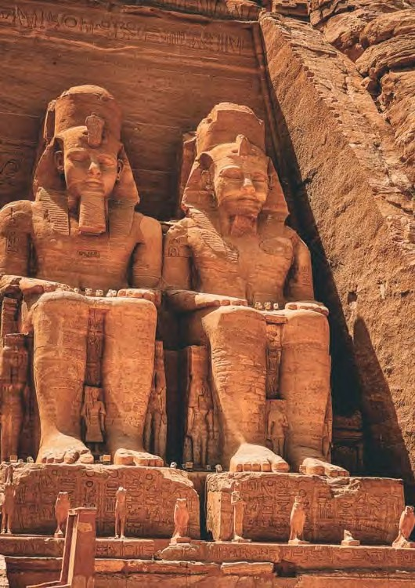



*prenotazioni entro il 20 Dicembre 2026, offerta soggetta a disponibilità degli spazi alle quote indicate

PER INFORMAZIONI: +39 0677201831 - booking@3atours.com - www.3atours.com



PROGRAMMA DI VIAGGIO
PARTENZA DA ROMA E MILANO | PARTENZA DA VERONA | QUOTA P.P. IN TRIPLA | QUOTA P.P. IN SINGOLA
11-18-25 GENNAIO 2027 | 9-16-23-30 GENNAIO 2027 | € 1.300 | € 1.570

1° Giorno: Italia - Luxor

Egitto Classico

Partenza con volo diretto per Luxor. Arrivo a Luxor incontro con l’assistente, disbrigo delle formalità doganali e trasferimento a bordo della motonave. Cena e pernot-tamento.
2° Giorno: Luxor – Esna
Di buon mattino colazione , trasferimento per la visita dei Templi di Karnak e Luxor. Proseguimento delle visite della necropoli di Tebe (Valle dei Re e Tempio di Hashepsut ) Visita ai colossi di Memnon. Pranzo a bordo, inizio della navigazione verso Esna e passaggio della chiusa. Cena a bordo e pernottamento.
3° Giorno: Edfu - Kom Ombo
Colazione a bordo, al mattino trasferimento per la visita al tempio di Horus ad Edfu. Navigazione verso Kom Ombo. Pranzo a bordo. Nel pomeriggio visita ai Templi dedicati Sobek ed Haroeris. Navigazione verso Aswan. Cena a bordo e pernottamento.

**** festa di notte special al Bar del motonave “ chiamata Galabya Party”****
4° Giorno: Aswan
Colazione a bordo, al mattino trasferimento per la visita alla grande ed alla vecchia diga, ed al Tempio di Philae. Pranzo a bordo e nel pomeriggio escursione in feluca
sul Nilo. Cena a bordo e pernottamento.
5° Giorno: Aswan - Il Cairo
Colazione a bordo, possibilità di effettuare escursione facoltativa ad Abu Simbel e visita dei templi. Al termine trasferimento in aeroporto e partenza per il Cairo.
Arrivo e trasferimento in hotel. Cena e pernottamento.
6° Giorno: Cairo
Dopo la prima colazione in Hotel visita delle celeberrime piramidi di Giza e dell’enigmatica Sfinge. Dopo il pranzo proseguimento della visita a Memphis e Saqqara.
Cena e pernottamento.
7° Giorno: Il Cairo
Dopo la prima colazione in hotel, la mattinata sarà dedicata alla visita del Grand Egyptian Museum (GEM) un’opera faraonica inaugurata dopo ben 20 anni di lavori. Questo museo, tra i più grandi al mondo, ospita una collezione inestimabile di reperti dell’antico Egitto.
- Collezione Tutankhamon: Il GEM è il luogo ideale per ammirare il tesoro completo di Tutankhamon, con i suoi sarcofagi dorati, i gioielli, i mobili e gli oggetti personali del giovane faraone. Un’esperienza imperdibile per chiunque sia affascinato dalla storia egizia.
Pomeriggio: La Cittadella e il Bazar di Khan el Khalili
Dopo un pranzo in un ristorante locale, nel pomeriggio ci immergeremo nell’atmosfera della parte musulmana della città.
Cittadella di Saladino: Visiteremo la Cittadella, una fortezza medievale che domina la città, e la Moschea di Mohamed Ali, un capolavoro dell’architettura ottomana con la sua cupola e i suoi minareti che svettano sul panorama del Cairo.Concluderemo la giornata con una passeggiata nel labirinto di vicoli del Bazar di Khan el Khalili, rientro in Hotel. Cena e pernottamento.
8° Giorno: Il Cairo - Italia
Dopo la prima colazione trasferimento in aeroporto in tempo utile per il volo di rientro in Italia.

***L’ordine delle visite potrà essere cambiato per esigenze organizzative o per motivazioni logistiche, senza modificare in modo sostanziale i contenuti del programma

HOTE PREVISTI (o similari)
Motonave 5*
Steigenberger Hotel El Tahrir Cairo 4* o Sonesta Cairo 5*

PER INFORMAZIONI: +39 0677201831 - booking@3atours.com - www.3atours.com

